ПРОЕКТ
подготовлен на основании постановления
администрации Елизовского городского
поселения № 695-п от 09.09.2014 года
ЕЛИЗОВСКИЙ МУНИЦИПАЛЬНЫЙ РАЙОН
«ЕЛИЗОВСКОЕ ГОРОДСКОЕ ПОСЕЛЕНИЕ»

Муниципальный нормативный правовой акт
О внесении изменений в муниципальный нормативный правовой акт «Правила землепользования и застройки Елизовского городского поселения Елизовского района Камчатского края»
от 12.09.2011 № 10-НПА
Принят Решением Собрания депутатов Елизовского городского поселения
№_____ от __________________

Статья 1.
Внести в муниципальный нормативный правовой акт «Правила землепользования и застройки Елизовского городского поселения Елизовского района Камчатского края» от 12.09.2011 № 10-НПА, принятые Решением собрания депутатов Елизовского городского поселения от 07.09.2011 года №126, следующие изменения:

- В Разделе II карта градостроительного зонирования:
1.1. установить территориальную зону застройки среднеэтажными жилыми домами (Ж 3) по границам земельного участка с кадастровым номером 41:05:0101004:266 и двух формируемых земельных участков, расположенных по ул. Попова в г. Елизово (приложение 1);
1.2. установить территориальную зону застройки индивидуальными жилыми домами (Ж 1) по границам формируемого земельного участка, ориентировочной площадью 700 кв.м., расположенного по ул. Калининская в г. Елизово (приложение 2);
1.3. установить территориальную зону застройки индивидуальными жилыми домами (Ж 1) по границам формируемого земельного участка, ориентировочной площадью 2000 кв.м., расположенного по ул. Старикова в г. Елизово, смежного с земельным участком с кадастровым номером 41:05:0101003:494 (приложение 3);
1.4. установить территориальную зону объектов теплоснабжения (ИИ 3) по границам земельного участка с кадастровым номером 41:05:0101002:2380 и смежного с ним формируемого земельного участка, ориентировочной площадью 1114 кв.м., расположенного по ул. Пограничная в г. Елизово (приложение 4);
1.5. установить территориальную зону объектов электроснабжения (ИИ 4) по границам земельного участка с кадастровым номером 41:05:0101006:4892, расположенного по ул. Взлетная в г. Елизово (приложение 5);
1.6. установить территориальную зону застройки многоэтажными жилыми домами (Ж 4) по границам земельного участка с кадастровым номером 41:05:0101001:6666, расположенного по ул. Ленина в г. Елизово (приложение 6);
1.7. установить территорию общего пользования (улично-дорожная сеть) по границам формируемого земельного участка по ул. Рябикова в г. Елизово, ориентировочной площадью 290 кв.м., смежного с земельным участком с кадастровым номером 41:05:0101001:287 (приложение 7);
1.8. установить территориальную зону объектов транспортного обслуживания (ТИ 2) по границам земельных участков с кадастровыми номерами 41:05:0101006:132, 41:05:0101006:445, 41:05:0101006:446, 41:05:0101006:447 (приложение 8).

Статья 2.
Настоящий муниципальный нормативный правовой акт вступает в силу после его официального опубликования (обнародования).

Глава Елизовского
городского поселения А.А. Шергальдин
№ ___ - НПА от «___» _________ 20__ года

Приложение 1
к проекту муниципального нормативного
правового акта «О внесении изменений в
муниципальный нормативный правовой акт
«Правила землепользования и застройки
Елизовского городского поселения
Елизовского района Камчатского края»
от 12.09.2011 № 10-НПА»

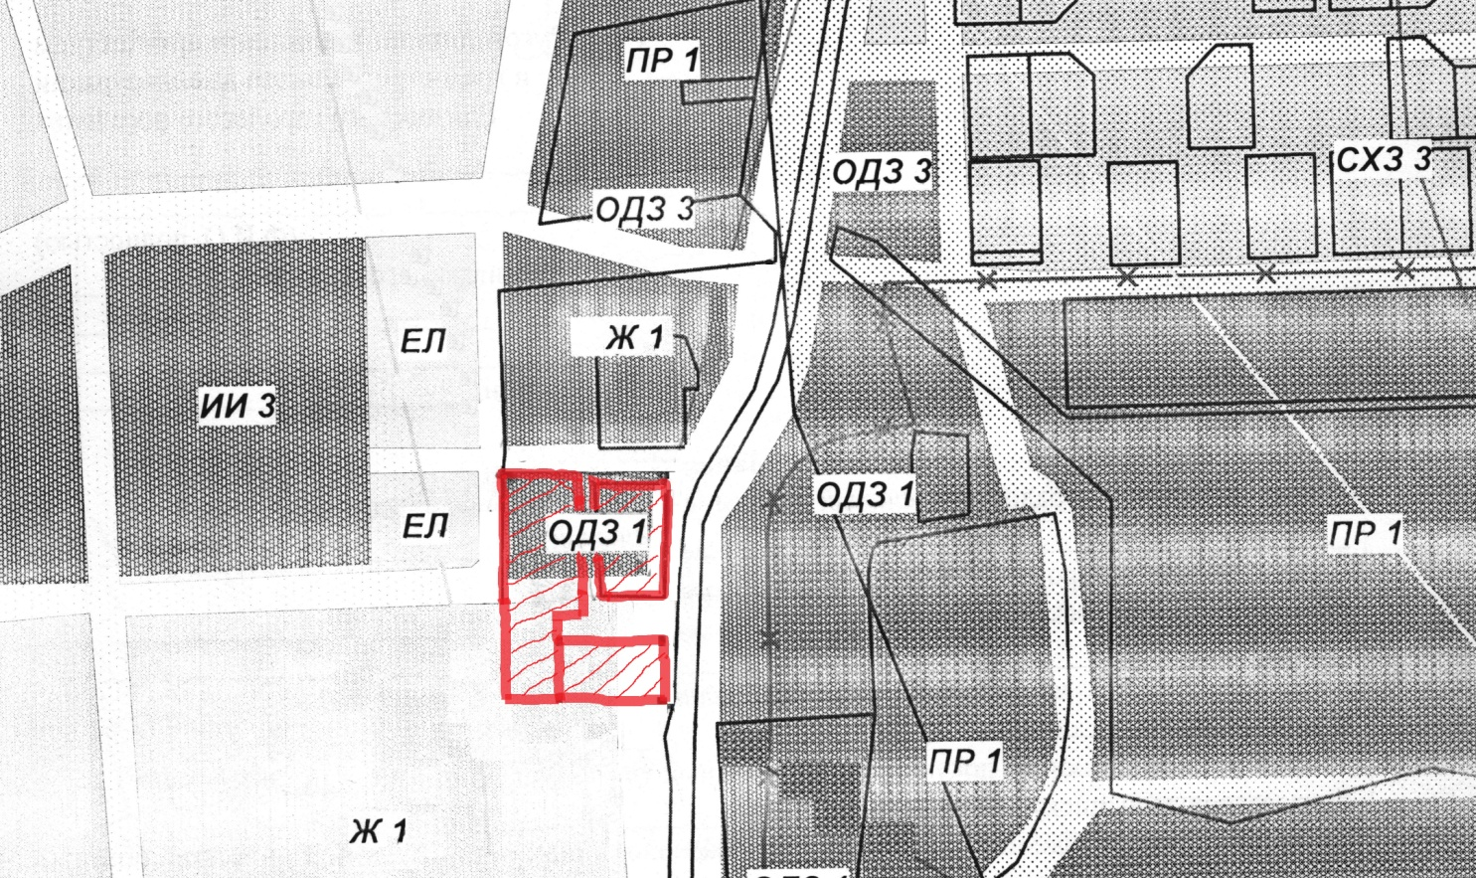

Приложение 2
к проекту муниципального нормативного
правового акта «О внесении изменений в
муниципальный нормативный правовой акт
«Правила землепользования и застройки
Елизовского городского поселения
Елизовского района Камчатского края»
от 12.09.2011 № 10-НПА»

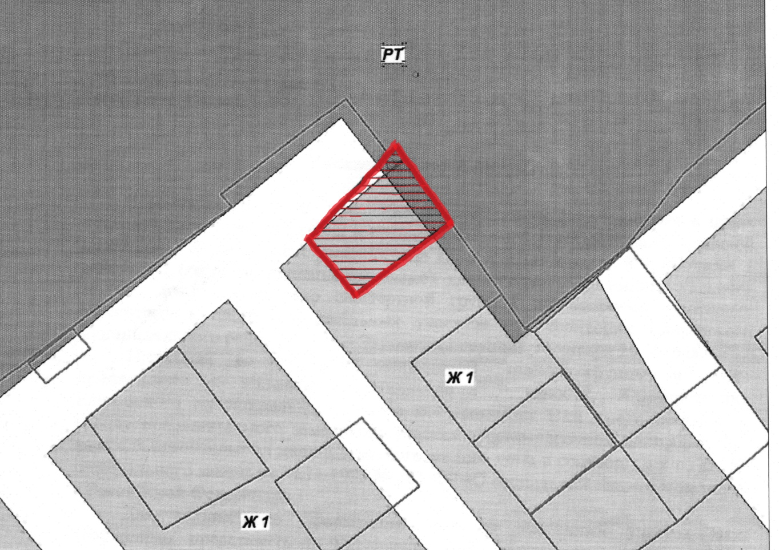

Приложение 3
к проекту муниципального нормативного
правового акта «О внесении изменений в
муниципальный нормативный правовой акт
«Правила землепользования и застройки
Елизовского городского поселения
Елизовского района Камчатского края»
от 12.09.2011 № 10-НПА»

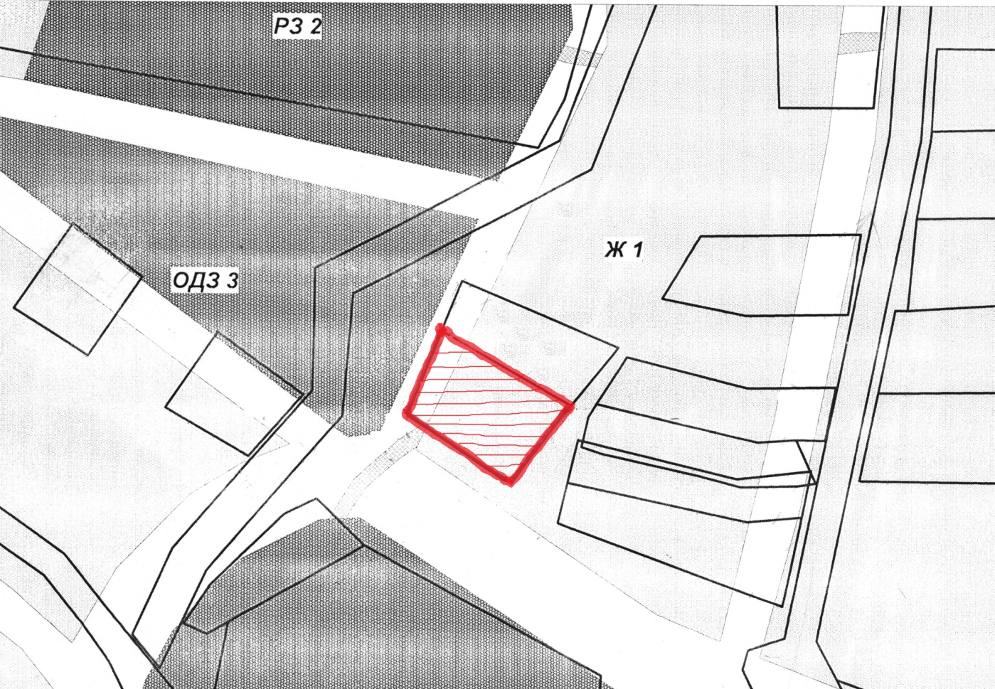

Приложение 4
к проекту муниципального нормативного
правового акта «О внесении изменений в
муниципальный нормативный правовой акт
«Правила землепользования и застройки
Елизовского городского поселения
Елизовского района Камчатского края»
от 12.09.2011 № 10-НПА»

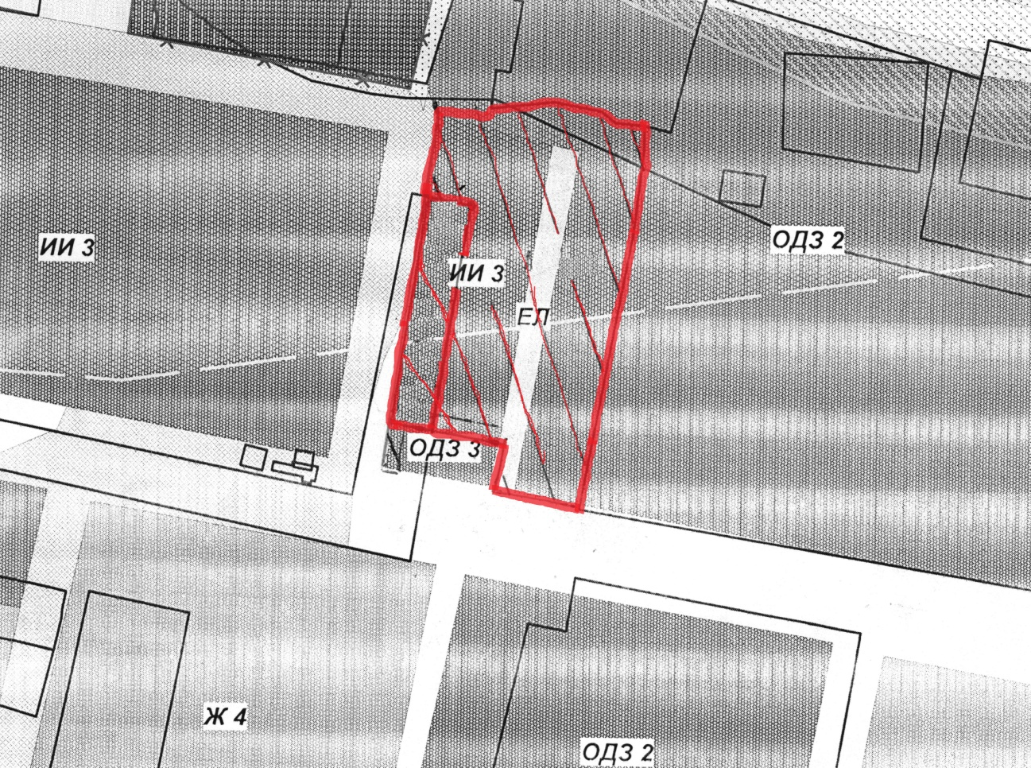

Приложение 5
к проекту муниципального нормативного
правового акта «О внесении изменений в
муниципальный нормативный правовой акт
«Правила землепользования и застройки
Елизовского городского поселения
Елизовского района Камчатского края»
от 12.09.2011 № 10-НПА»

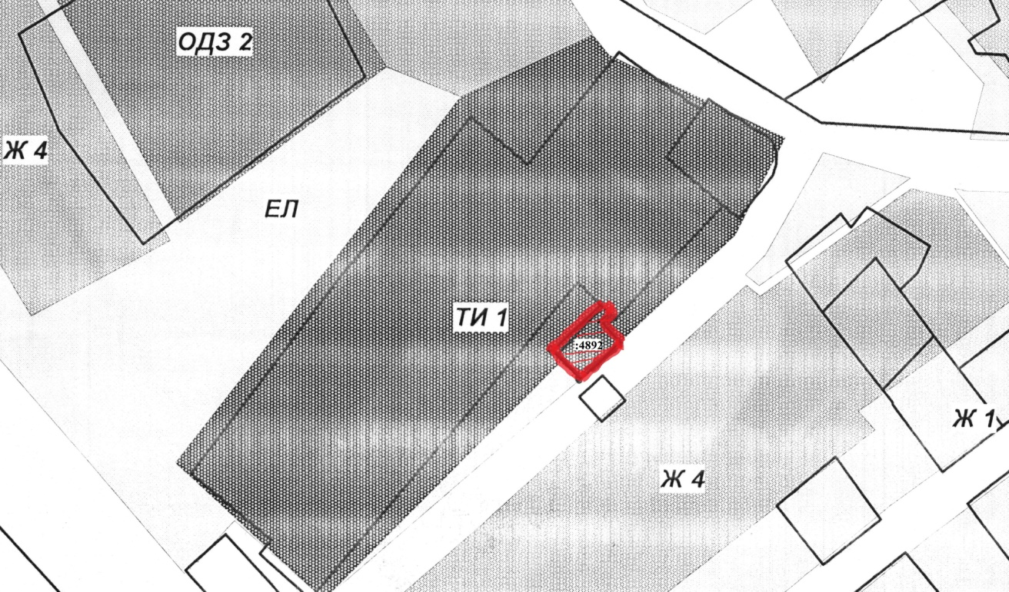

Приложение 6
к проекту муниципального нормативного
правового акта «О внесении изменений в
муниципальный нормативный правовой акт
«Правила землепользования и застройки
Елизовского городского поселения
Елизовского района Камчатского края»
от 12.09.2011 № 10-НПА»

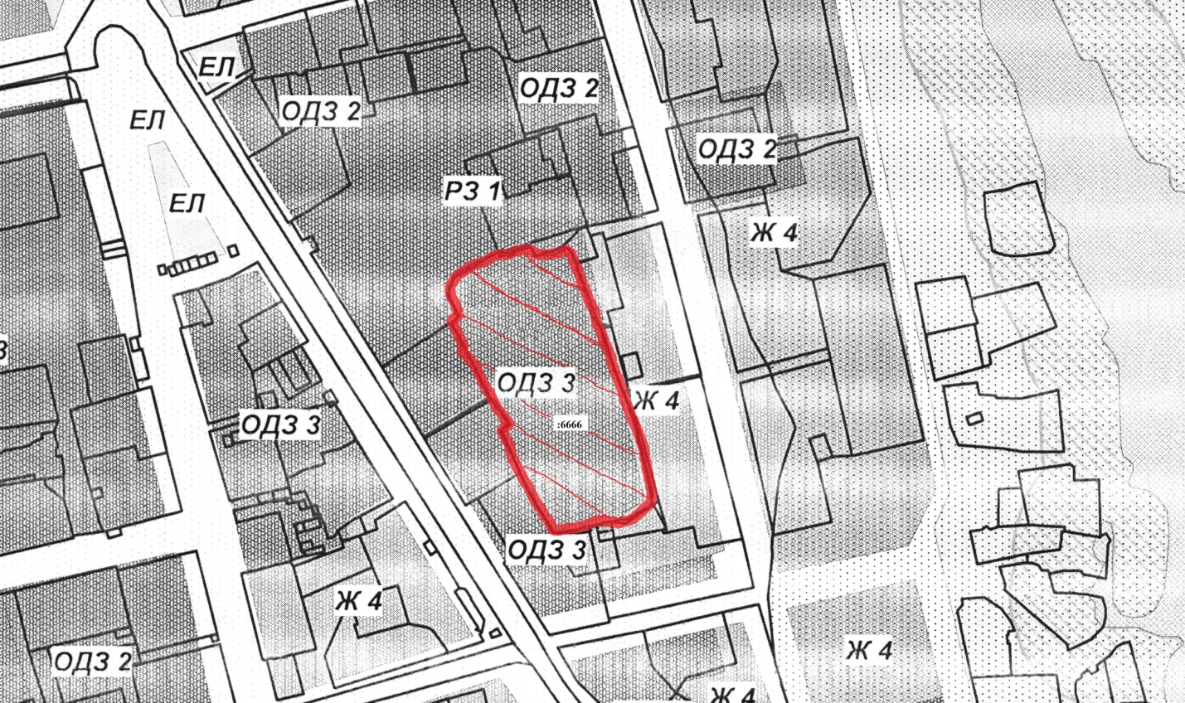

Приложение 7
к проекту муниципального нормативного
правового акта «О внесении изменений в
муниципальный нормативный правовой акт
«Правила землепользования и застройки
Елизовского городского поселения
Елизовского района Камчатского края»
от 12.09.2011 № 10-НПА»

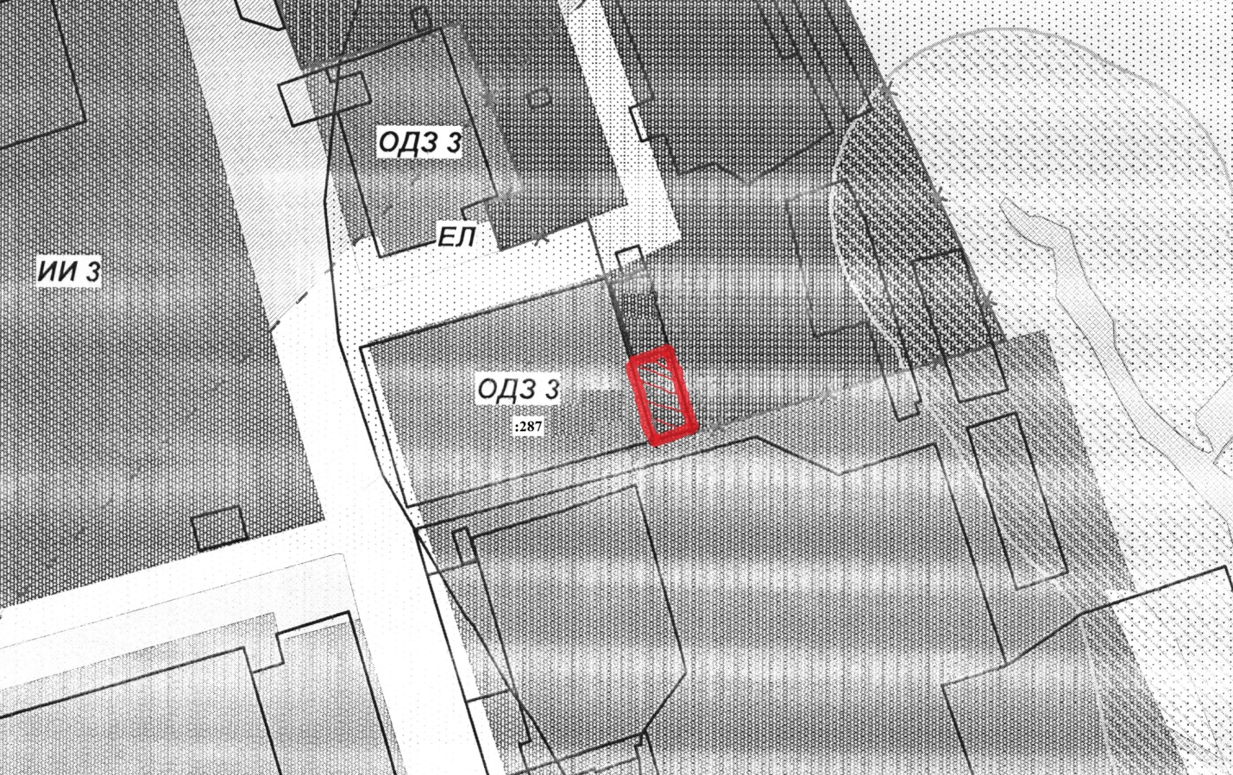

Приложение 8
к проекту муниципального нормативного
правового акта «О внесении изменений в
муниципальный нормативный правовой акт
«Правила землепользования и застройки
Елизовского городского поселения
Елизовского района Камчатского края»
от 12.09.2011 № 10-НПА»

